创建绿色校园 净化你我心灵
——经济与管理系举行“校园环境标识设计大赛”决赛
11月13日下午，经济与管理系在H2308成功举办了“校园环境标识设计大赛”决赛。本次大赛邀请到学院副院长徐松鹤老师、学生工作部副部长谌明举老师、经济与管理系系主任冯江华老师、系副主任杨利老师、学生秘书李铭老师担任评委。经济与管理系辅导员、参赛组专业指导老师和部分学生代表参加了本次大赛。 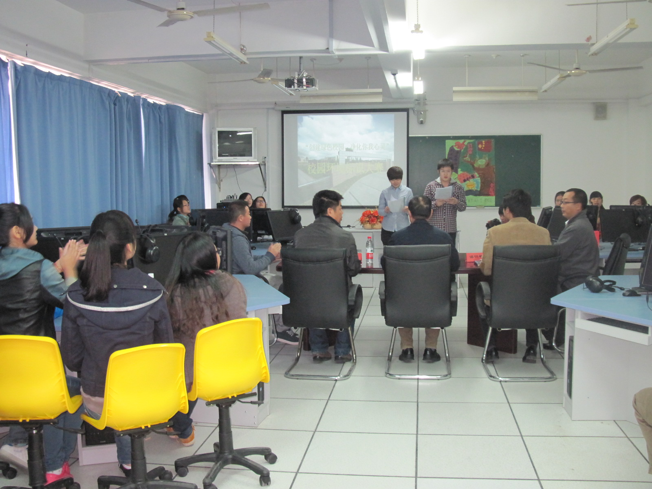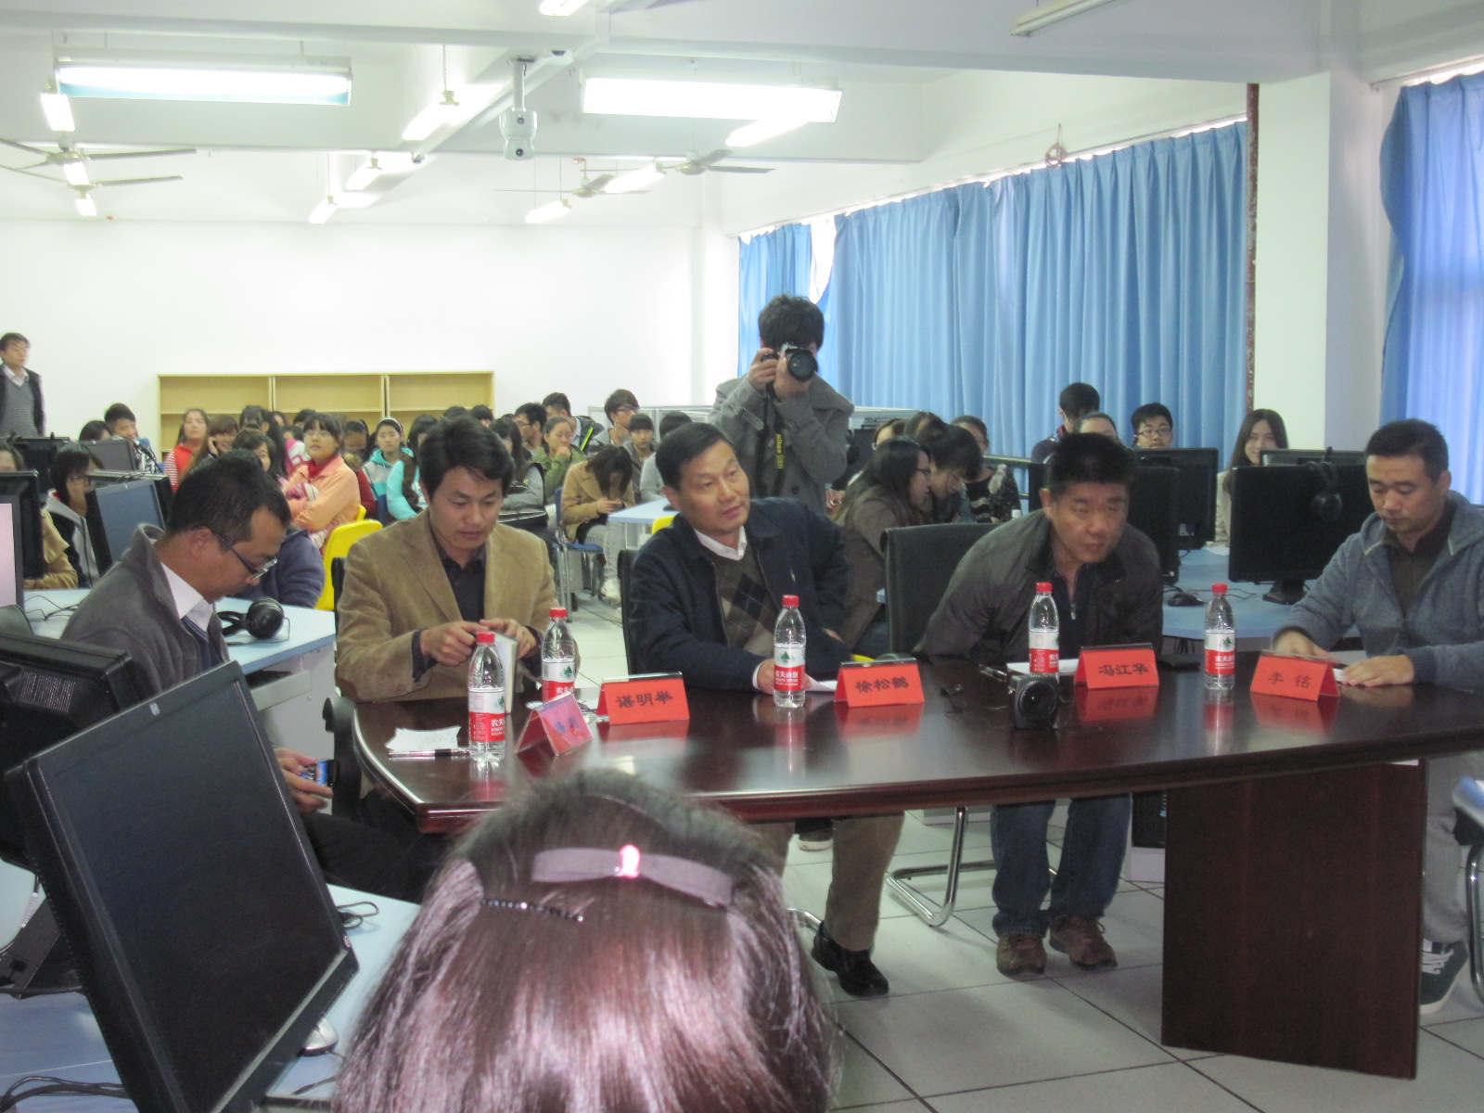
本次大赛共收到作品20余幅，经过初赛，共有八组选手进入决赛。决赛分为选手作品介绍和评委提问、点评两个环节。每组选手首先对参赛作品的设计思想和创意进行简单的介绍，评委对参赛作品的设计内容、设计图案色彩、设计创意、标志元素等几项内容进行提问和点评。经过激烈的角逐，最后，由严玮、冯思敏、祁懿旻三位同学合作设计的作品获得了“我最喜爱的校园标识”奖。
徐松鹤副院长对比赛做了精彩点评，他首先对举行本次大赛的意义给予充分的肯定，并对参赛同学所付出的努力表示感谢。同时，他对参赛同学也提出了很多中肯定的建议，从答辩过程中的应该掌握的技巧到服装穿着，从参赛作品的创意到内容都做了详细的点评，最后对所有在场同学提出殷切希望，要求同学们“多读书、多观察、多实践”。
整场比赛气氛热烈，场下同学反响强烈，纷纷表示这样的比赛既能锻炼大家的实际操作能力和创新思维能力，也能为学校的校园文化建设添砖加瓦，以后应该多多举行类似的比赛，为学生提供一个交流、学习的平台。

经济与管理系 王勇
2012年11月15日

